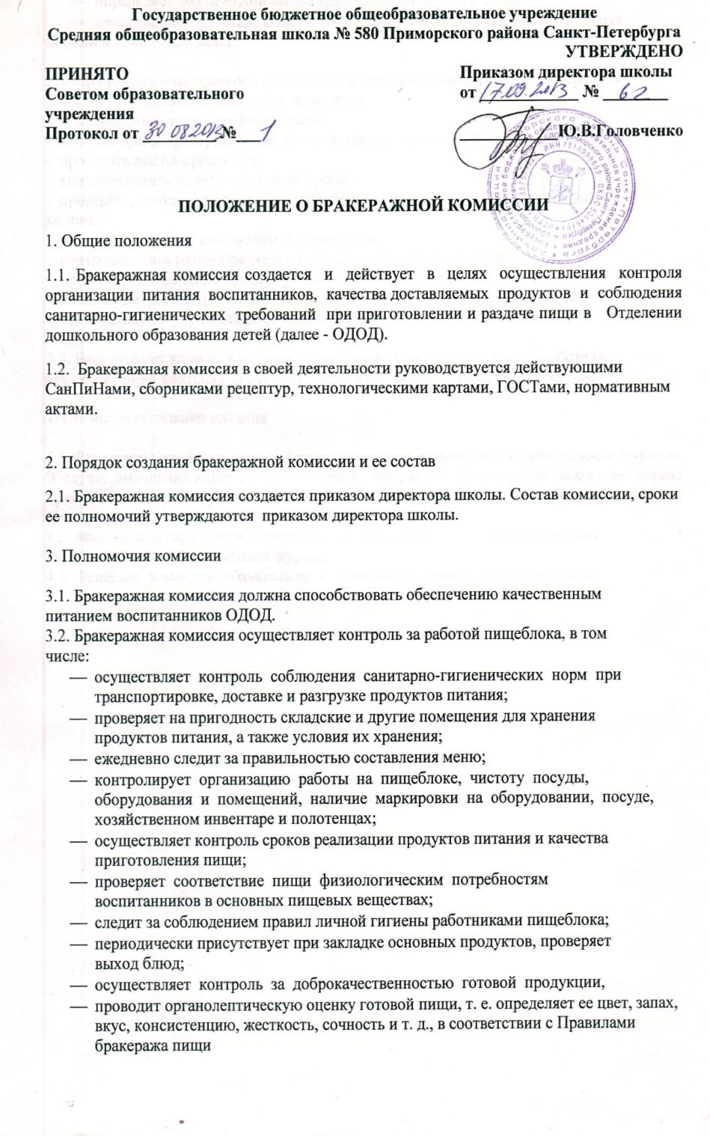
- проверяет наличие контрольного блюда и суточной пробы;
- определяет фактический выход одной порции каждого блюда;
- проверяет соответствие объемов приготовленного питания объему разовых
порций и количеству детей.

3.3. При проведении проверок пищеблока бракеражная комиссия руководствуется
Санитарно-эпидемиологическими правилами.
3.4. Бракеражная комиссия имеет право:
- в любое время проверять санитарное состояние пищеблока;
- проверять выход продукции;
- контролировать наличие суточной пробы;
- проверять соответствие процесса приготовления пищи технологическим
картам;
- проверять качество поставляемой продукции;
- контролировать разнообразие и соблюдение двухнедельного меню;
- проверять соблюдение правил хранения продуктов питания;
- вносить на рассмотрение руководства школы и организатору питания
предложения по улучшению качества питания и повышению культуры
обслуживания.
3.5. Бракеражная комиссия не реже 1 раза в полугодие отчитывается о работе по
осуществлению контроля за работой пищеблока на совещаниях при директоре.

4. Оценка организации питания

4.1. Результаты проверки выхода блюд, их качества отражаются в бракеражном журнале. В случае выявления каких-либо нарушений, замечаний бракеражная комиссия вправе приостановить выдачу готовой пищи до принятия необходимых мер по устранению замечаний.
4.2. Замечания и нарушения, установленные комиссией в организации питания
детей, заносятся в бракеражный журнал.
4.3. Решения комиссии обязательны к исполнению работникам пищеблока.

